**实验报告（二）**

**项目名称：首钢京唐公司含油污泥资源化利用项目**

**实验名称：油泥检化验研究**

**实验项目：油泥的主要化学成分、差热分析、油泥的灰分SEM**

**首钢技术研究院钢研所**

**2020年8月21日**

**油泥检化验研究**

（油泥的主要化学成分、差热分析、油泥的灰分SEM）

京唐公司轧线含油污泥年产6923吨，包括废乳化液泥和废水站含油污泥，目前外运至社会有处理资质的企业进行焚烧处理，焚烧过程仍会对大气造成一定的污染，既浪费了含油污泥的再利用价值，也造成一定的环境污染。

受制造部委托上述含油污泥进行元素分析、灰分组分分析，并开展0℃～100℃流动性试验以及0℃～1000℃DSC差热分析等相关内容进行实验研究，为京唐公司含油污泥资源化利用项目工程化设计提供理论依据和数据支撑。

图1为含油污泥的主要化学成份数据，从图表中可以看出，含油污泥主要由碳、氢元素构成，热值为9338.6cal/g。考虑到含油污泥是冷轧工序轧制过程产出，碳、氢元素构成不会发生本质变化，因此，对于含油污泥的VOC测评可以采用DSC测试技术进行整体分析，并对含油污泥取样对灰份SEM进行了测定，表1为本次实验的结论。

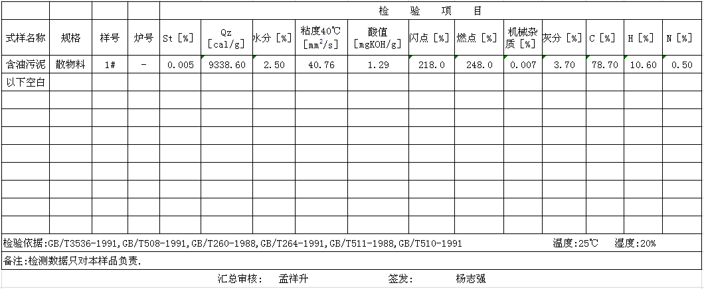

**图1含油污泥主要化学成份**

**表1实验数据结论**

|  |  |  |  |
| --- | --- | --- | --- |
| 名称 | 单位 | 数值 | 备注 |
| VOC挥发温度 | ℃ | ＞240 |  |
| 氧化反应温度 | ℃ | 330  480  550 |  |
| 灰份化学物质 |  | 碳酸钠、钾和碳酸铅 | 主要物质 |

**1.实验目的**

1.1研究不同温度下含油污泥的物理化学变化和VOC逸出状况，为京唐含油污泥回用焦炉项目提供相关工艺设计参数；

1.2测定含油污泥的含水率；

1.3研究含油污泥的灰份含量和灰份SEM。

**2.实验内容**

2.1采用DSC检测方法替代化学分析方法含油污泥VOC挥发状况的评价。先将含油污泥样品在室温下进行自然晾干，然后按规定量放入DSC检测设备内进行检测，温度范围设定为0~1000℃；

2.2测定含油污泥的含水率、灰份含量和灰份SEM。

**3.实验条件准备**

滤纸、称重天平、DSC设备、烘箱、高温管式炉

**4.实验结果与分析**

4.1含油污泥DSC检测

如图2所示，经过DSC检测设备的升温过程，记录下在有氧条件下含油污泥（干）的失重与化学变化的数据。从图中可以看出，240℃之前基本没有失重现象发生，说明低于此温度的油泥不会产生挥发性气体；当温度超过240℃，在300℃之前油泥开始出现失重现象，说明此时有挥发性气体逸出；继续升温超过300℃后，油泥快速失重，且在330℃和550℃附近产生两个明显的放热峰，说明发生了剧烈的氧化反应；在550℃之后油泥不再失重，可认为可燃性物质全部被氧化。

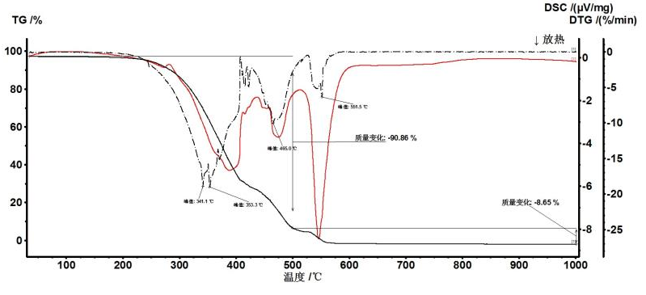

**图2含油污泥DSC测试数据**

4.2含油污泥含水率

油泥原料均质后取样，称量样品40g，放置蒸发皿中，置于烘箱中。烘箱温度设置为105℃，4小时取出后称重为39g，继续进行烘干1小时，取出称重为39g，失重1g，因此，油泥样品的含水率为2.5%。

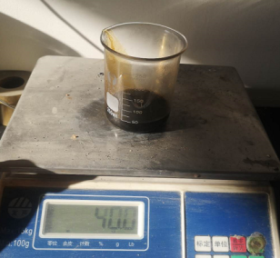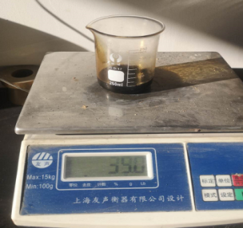

**图3含油污泥烘干前后称重**

4.3含油污泥灰份及灰份SEM

搅匀后取含油污泥100g，置高温管式炉内，升温至600℃后含油污泥燃烧，取灰烬进行称重约3.7g（由于升温过程有少量溢出损失），因此，本次取样的含油污泥灰份含量约为3.7%。

对灰份取样进行SEM检测，如图3所示，对a、b、c进行的能谱分析如表1、表2所示，从中可以得知：a、b样中以碳酸钠、钾为主，

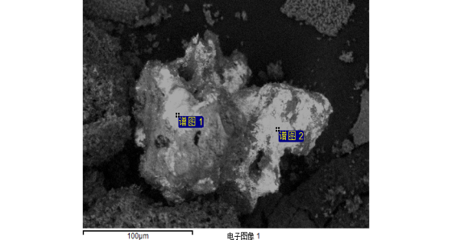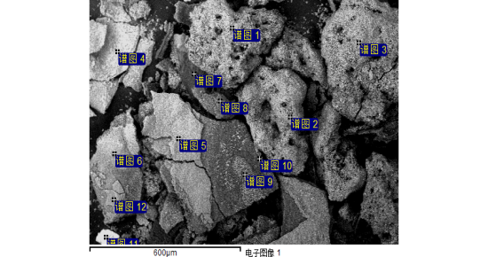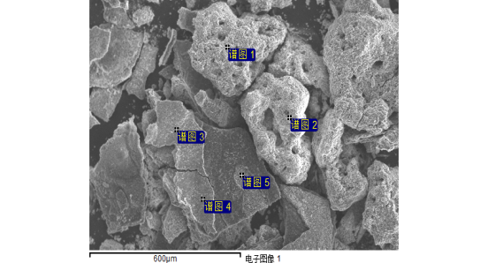

**a b c**

**图3含油污泥燃烧后的灰烬SEM**

含有少量的硫酸钠、钾、钙、锰和等；而c样中含有大量碳酸铅，及少量的碳酸钠、钾，且钙的含量非常少。

**表2样品a、b能谱分析**

|  |  |  |  |  |  |  |  |  |  |  |  |  |  |  |  |
| --- | --- | --- | --- | --- | --- | --- | --- | --- | --- | --- | --- | --- | --- | --- | --- |
| 谱图 | 在状态 | C | O | Na | Mg | Al | Si | S | Cl | K | Ca | Mn | Fe | 总的 |  |
| 谱图 1 | 是 | 38.72 | 37.19 | 13.64 | 3.75 |  |  | 1.60 |  | 2.62 | 2.48 |  |  | 100.00 |  |
| 谱图 2 | 是 | 33.81 | 37.03 | 14.40 | 1.75 |  | 0.99 | 1.97 |  | 4.92 | 5.13 |  |  | 100.00 |  |
| 谱图 3 | 是 | 25.67 | 43.39 | 18.39 | 1.07 |  |  | 1.76 |  | 3.76 | 5.24 | 0.71 |  | 100.00 |  |
| 谱图 4 | 是 | 25.21 | 43.71 | 19.62 |  |  |  | 4.71 | 0.25 | 5.54 | 0.96 |  |  | 100.00 |  |
| 谱图 5 | 是 | 26.47 | 43.55 | 20.74 |  |  |  | 5.08 |  | 4.16 |  |  |  | 100.00 |  |
| 谱图 6 | 是 | 41.14 | 31.19 | 9.25 |  |  |  | 8.88 |  | 8.07 | 1.47 |  |  | 100.00 |  |
| 谱图 7 | 是 | 43.13 | 35.68 | 11.29 | 0.94 |  |  | 3.58 |  | 3.92 | 1.47 |  |  | 100.00 |  |
| 谱图 8 | 是 | 36.42 | 33.15 | 17.01 | 0.62 |  |  | 5.27 |  | 4.78 | 2.75 |  |  | 100.00 |  |
| 谱图 9 | 是 | 53.94 | 26.37 | 11.32 |  |  |  | 4.60 |  | 2.87 | 0.90 |  |  | 100.00 |  |
| 谱图 10 | 是 | 50.59 | 28.64 | 9.55 | 0.45 |  |  | 4.00 |  | 5.31 | 1.45 |  |  | 100.00 |  |
| 谱图 11 | 是 | 29.36 | 42.58 | 2.22 | 1.29 | 0.61 | 14.17 | 0.65 |  | 0.54 | 0.89 |  | 7.69 | 100.00 |  |
| 谱图 12 | 是 | 39.69 | 34.07 | 15.41 | 0.28 |  |  | 5.23 |  | 3.26 | 2.06 |  |  | 100.00 |  |
| 最大 |  | 53.94 | 43.71 | 20.74 | 3.75 | 0.61 | 14.17 | 8.88 | 0.25 | 8.07 | 5.24 | 0.71 | 7.69 |  |  |
| 最小 |  | 25.21 | 26.37 | 2.22 | 0.28 | 0.61 | 0.99 | 0.65 | 0.25 | 0.54 | 0.89 | 0.71 | 7.69 |  |  |

**表3样品c能谱分析**

|  |  |  |  |  |  |  |  |  |  |  |  |
| --- | --- | --- | --- | --- | --- | --- | --- | --- | --- | --- | --- |
| 谱图 | 在状态 | C | O | Na | Mg | K | Ca | Mo | Pb | 总的 |  |
| 谱图 1 | 是 | 24.80 | 31.63 | 9.76 | 0.39 | 3.09 | 0.66 | 4.35 | 25.32 | 100.00 |  |
| 谱图 2 | 是 | 21.90 | 22.05 | 5.89 |  | 3.04 |  |  | 47.12 | 100.00 |  |
| 最大 |  | 24.80 | 31.63 | 9.76 | 0.39 | 3.09 | 0.66 | 4.35 | 47.12 |  |  |
| 最小 |  | 21.90 | 22.05 | 5.89 | 0.39 | 3.04 | 0.66 | 4.35 | 25.32 |  |  |

**5.实验结论**

5.1含油污泥样品在240℃之前不会产生VOC挥发性气体；

5.2在330℃、480℃和550℃附近，含油污泥分别产生一次氧化反应；

5.3含油污泥含水率为2.5%；

5.4含油污泥在600℃燃烧尽，含灰率约为3.7%；

5.5含油污泥的灰烬（约占3.7%）中以碳酸钠、钾和碳酸铅为主，少量含有钠、钾、镁、钼的硫酸盐。